DOKUMEN RENCANA AKSI KELOMPOK KERJA (POKJA) MARAPU KABUPATEN SUMBA TIMUR
TAHUN 2021-2023
DAFTAR ISI

BAB I 2
PENDAHULUAN 2
A. LATAR BELAKANG 2
B. LANDASAN HUKUM 2
C. TUJUAN 2
D. MASALAH 3
BAB II 4
KONDISI UMUM Dan STRATEGI 4
A. KONDISI UMUM 4
B. STRATEGI 4
a. Struktur Organisasi Kelompok Kerja Marapu Kabupaten Sumba Timur 5
b. Rencana Kerja Kelompok Kerja Marapu Kabupaten Sumba Timur 5
BAB III 10
KESIMPULAN Dan PENUTUP 10
A. Kesimpulan 10
B. Penutup 10

BAB I

PENDAHULUAN

LATAR BELAKANG
Lii Marapu merupakan proyek yang dikembangkan oleh Konsorsium Sumba Integrated Development (SID) dan Yayasan Masyarakat Tangguh Sejahtera (Marungga Foundation) yang didukung oleh VOICE. Proyek ini bertujuan untuk meningkatkan akses partisipasi politik masyarakat sipil khususnya penghayat marapu baik secara sosial maupun pendidikan di Kabupaten Sumba Timur. Terdapat empat kecamatan yang menjadi sasaran proyek yaitu Kecamatan Kota Waingapu, Kecamatan Umalulu, Kecamatan Rindi dan Kecamatan Kanatang.
Untuk menjalankan dan memastikan keberfungsian Badan pengurus Marapu, Maka perlu bekerjasama lintas sektor baik itu dengan pemerintah Kabupaten Sumba Timur dan lembaga non pemerintah yang ada di Kabupaten Sumba Timur, yang juga bekerja akan isu-isu penghayat kepercayaan. Sejalan dengan maksud diatas untuk mendukung peran aktif akan Badan Pengurus Marapu, maka perlu dibentuk Kelompok Kerja Marapu Tingkat Kabupaten Sumba Timur, dengan rencana kerja yang terstruktur untuk mendukung kerja-kerja Badan Pengurus Marapu Kabupaten Sumba Timur.

LANDASAN HUKUM
- Undang-Undang Nomor 39 Tahun 1999 Tentang Hak Asasi Manusia;
- Undang-Undang Nomor 12 Tahun 2005 Tentang Pengesahan International Covenant on Civil and Political Rights;
- Undang-Undang Nomor 24 Tahun 2013 Tentang Perubahan Atas Undang-Undang Tentang Administrasi Kependudukan;
- Undang-Undang Nomor 8 Tahun 2018 Tentang Pelestarian Kebudayaan Daerah
- Peraturan Pemerintah Nomor 40 Tahun 2019 Peraturan Pemerintah (PP) tentang Pelaksanaan Undang-undang Nomor 23 Tahun 2006 tentang Administrasi Kependudukan Sebagaimana Telah Diubah dengan Undang-undang Nomor 24 Tahun 2013 tentang Perubahan atas Undang-undang Nomor 23 Tahun 2006 tentang Administrasi Kependudukan;
- Peraturan Menteri Pendidikan dan Kebudayaan Tahun 2016 Tentang Pedoman Umum Penyaluran Bantuan Pemerintah di Lingkungan Kementerian Pendidikan dan Kebuadyaan;
- Keputusan Mahkamah Konstitusi Nomor 97 Tahun 2016 Tentang Pengujian terhadap Undang-Undang Administrasi Kependudukan merupakan suatu bentuk regulasi yang dimunculkan untuk memberikan pengakuan dan perlindungan dalam kebebasan untuk memilih dan memeluk agama yang diyakini.

TUJUAN

Tujuan dari dibentuknya Kelompok Kerja Marapu tingkat Kabupaten Sumba Timur dan rencana kerja kelompok Kerja Marapu adalah kegiatan ini ada suatu wadah lintas sektor yang dengan rencana kerjanya mendukung Badan Pengurus Marapu Kabupaten Sumba Timur.

MASALAH

Adapun masalah yang dilihat yakni tidak berjalannya keberfungsian Badan Pengurus Marapu Kabupaten Sumba Timur, ini untuk mendorong akan pemenuhan hak-hak sipil masyarakat Marapu di Kabupaten Sumba Timur.

BAB II

KONDISI UMUM DAN STRATEGI

KONDISI UMUM

Kondisi umum masyarakat Marapu Kabupaten Sumba Timur jika dilihat dari data terakhir tahun 2020 kurang lebih diangka 20.000an yang tersebar di 22 kecamatan dan 16 kelurahan dan 140 desa yang ada di Kabupaten Sumba timur. Dalam akses Pendidikan banyak anak-anak Kepercayaan Marapu yang mengenyam bangku pendidikan mulai dari SD sampai SMA/SMK, namun dilain sisi banyak anak masyarakat Marapu yang memilih untuk mengikuti pelajaran agama yang mayoritas disekolah mereka karena tidak adanya ketersediaan kurikulum mapun pengajar disekolah mereka. Adapun anak masyarakat Marapu yang usia sekolah yang tidak mengenyam bangku pendidikan.

Akses sosial dimana masyarakat Marapu belum semuanya atau sepenuhnya memiliki suara yang sama dalam pengambilan-pengambilan keputusan, mulai dari ditingkat desa sampai Kabupaten terkait dengan perencanaan dan pembagunan daerah. Keterlibatan masyarakat Marapu dalam forum-forum resmi ditingkat desa sangat kecil dilibatkan untuk pengambilan keputusan yang strategis, juga dengan keterlibatan orang muda dan perempuan marapu sehingga hak-hak sipil dari masyarakat Marapu sering dikesampingkan.

STRATEGI

Pembentukan Kelompok Kerja Marapu Kabupaten Sumba Timur dibentuk atas dasar kebutuhan akan kondisi umum masyarakat Marapu Kabupaten Sumba timur yang mana perlu dilakukan kerja sama lintas sektor antara organisasi perangkat daerah di Kabupaten Sumba Timur yang berkaitan langsung dengan hak-hak sipil masyarakat Marapu di Kabupaten Sumba Timur.
Dari gambaran umum diatas maka dibentuklah struktur organisasi Kelompok Kerja Masyarakat Marapu yang mempunyai tugas untuk mengsuport kegiatan-kegiatan Badan Pengurus Marapu Kabupaten Sumba Timur, untuk menjalankan fungsinya sebagai sebuah organisasi yang melihat akan hak-hak sipil masyarakat Marapu.
Untuk itu, berikut beberapa strategi yang dilakukan untuk Kelompok kerja Marapu untuk menjalankan tugas dan gungsi mereka

Struktur Organisasi Kelompok Kerja Marapu Kabupaten Sumba Timur
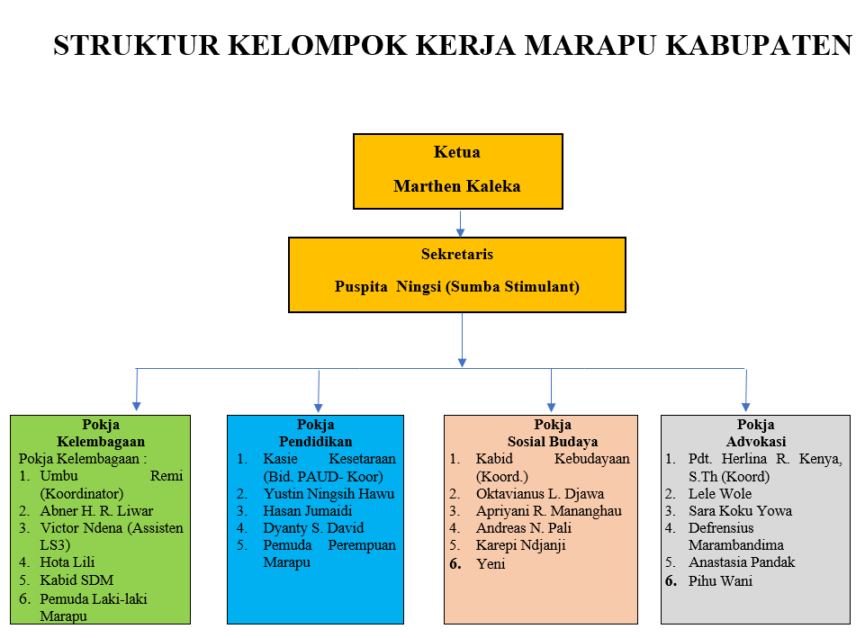

Rencana Kerja Kelompok Kerja Marapu Kabupaten Sumba Timur

Adapun Rencana aksi Kelompok Kerja Marapu Kabupaten Sumba Timur sesuai dengan bidang atau kelompok kerja masing-masing sebagai berikut:

Rencana Aksi Pokja Kelembagaan
No | ISU | KEGIATAN | HASIL YANG DIHARAPKAN | SUMBER DAYA
1 | BPM Kab. Masih Kurang Proaktif | Refleksi internal perjalanan pengurus BPM periode tahun 2015-2020 | Mengetahui kendala dan hambatan yang di hadapi dalam masa periode berjalan. | Swadaya pengurus
 |  | Restrukturisasi pengurus BPM kabupaten sesuai anggaran dasar dan anggaran rumah tangga sekaligus pembaharuan akte notaris dan SK Kemenkum ham | Badan Pengurus Marapu memiliki personil (Ketua, Sekretaris, Bendahara, dan anggota yang berkompoten untuk mengorganisir program organisasi) | Pemerintah Kabupaten, SID,Sumberdana lain yang tidak mengikat
 |  | Bimtek Bagi pengurus BPM Kabupaten dan Kecamatan dan pemuka penghayat | Memiliki pengetahuan terkait dengan kerja-kerja BPM Kabupaten, Kecantan dan Pemuka Penghayat | Pemerintah (Direktorat KMA-Kemendikbud Ristik), Pemerintah Kabupaten, SID,Sumber dana lain yang tidak mengikat
 |  |  | Memiliki pengetahuan terkait dengan perundang-undangan yang terkait dengan penghayat kepercayaan
2 | Masih ada kecamatan yang belum melakukan pengukuhan | Melakukan pengukuhan pengurus BPM tingkat Kecamatan yang telah di bentuk | Akhir tahun 2022 semua kecamatan telah dikukuhkan pengurus BPM | Pemerintah Kabupaten, SID,Sumberdana lain yang tidak mengikat
3 | Belum semua kecamatan memiliki kepengurusan BPM Tingkat Desa | Identifikasi person yang sesuai kriteria untuk menjadi pengurus BPM di tingkat desa. | Terbentuk pengurus BPM di desa. | Pemerintah, SID Sumber dana lain yang tidak mengikat
 |  | Diseminasi program BPM kabupaten kepada Masyarat adat di level desa | Terdiseminasikan program kerja BPM Kbupaten kepada masyarakat adat di 5 desa | Pemerintah, SID Sumber dana lain yang tidak mengikat
 |  | Lokakarya pembentuan BPM di tingkat desa | Telah terbentuk badan pengurus marapu di level desa yang memiliki uraian tugas dan mendapatkan SK dari pemerintah desa | Pemerintah, SID Sumber dana lain yang tidak mengikat
4 | Belum ada program kerja tingkat Kabupaten, Kecamatan dan Desa | Penguatan kelembagaan bagi pengurus BPM tingkat Kabupaten, Kecamatan dan Desa | Pengurus Memiliki Pengetahuan tentang tugas pokok dan fungsi masing-masing serta memiliki kemampuan terkait dengan management organisasi yang baik dan benar. | Pemerintah, SID Sumber dana lain yang tidak mengikat
 |  | Menyusun program kerja BPM tingkat Kabupaten, Kecamatan dan Desa | Tersusunnya program kerjadari BPM tingkat Kabupaten, Kecamatan dan Desa
5 | Belum Ada Pertemuan terjadwal badan pengurus tingkat Kabupaten dan Kecamatan | Menginisiasi pertemuan terjadwal untuk pengurus BPM tingkat Kabupaten dan Desa | Pengurus BPM tingkat Kabupaten dan Kecamatan telah melakukan pertemuan terjadwal minimal 1 bulan sekali atau maksimal 3 bulan sekali | Pemerintah, SID Sumber dana lain yang tidak mengikat
6 | Belum Ada Sekretariat Organisasi Marapu di tingkat kabupaten dan kecamatan | Koordinasi dengan dinas terkait/dinas parawisata | Adanya gambaran terkait dengan apa yang harus dilakukan kedepannya | Pemerintah, SID Sumber dana lain yang tidak mengikat
 |  | Bersama dinas Pariwisata akan berkoordinasi dengan pemerintah daerah setempat | Terkoordinasinya dengan pemerintah setempat terkait dengan keberadaan sekretariat yang belum ada dan masih beralamat di dinas pariwisata
7 | Sarana Prasarana BPM yang belum memadai | Survei Bangunan Pemda yang tidak terpakai | Teridentifikasinya bangunan pemda yang tidak terpakai dan bisa digunakan untuk dijadikan sekretariat BPM Kabupaten | Pemerintah, SID Sumber dana lain yang tidak mengikat
 |  | Advokasi anggaran terkait sarana prasarana pada dinas pariwisata | Tersediahnya anggaran untuk sarana dan prasana dari dinas terkait.

Rencana aksi Pokja Pendidikan
No | ISU | KEGIATAN | HASIL YANG DIHARAPKAN | SUMBER DAYA
1 | Belum ada pendidikan Informal ditingkat desa atau kelurahan bagi warga penghayat Marapu | Pendataan anak Penghayat Marapu di 5 Kecamatan sasaran | Mendapat data akurat | SID dan APBD
 |  | Membentuk Lembaga Informal di 5 Kecamatan sasaran | Terbentuknya Lembaga informal | SID dan APBD
2 | Belum ada bahan ajar khusus tentang Marapu | Koordinasi dengan dinas terkait dan Kemendikbud | Dapat kesepakatan dari dinas terkait tentang pembelajaran Penganut Marapu | SID dan APBD
 |  | mengumpulkan informasi dan referensi bahan ajar | dapat banyak referensi bahan ajar/ silabus | SID dan APBD
 |  | Menyusun kurikulum/ silabus bersama dinas terkait | Tersedianya kurikulum, silabus/bahan ajar | SID dan APBD
 |  | Sosialisasi ke lembaga formal dan informal | Adanya pemahaman tentang bahan ajar bagi penghayat kepercayaan | SID dan APBD
 |  | Pelatihan pada penyuluh | Tercapainya pemahaman tentang kurikulum/ silabus | SID dan APBD
 |  | Sementara disusun panduan penulisan teks pendamping kepada TYME |  | SID dan APBD
3 | Jumlah penyuluh belum memenuhi kebutuhan institusi pendidikan formal (telah ada 8 orang penyuluh tetapi baru 2 orang yang difungsikan) | Rekrut calon penyuluh | Terpenuhinya kebutuhan penyuluh di 5 kecamatan sasaran | SID dan APBD
 |  | Pelatihan penyuluh | Tersedianya penyuluh yang profesional | SID dan APBD
 |  | Melakukan pendampingan pada penyuluh ke lembaga pendidikan formal | Mempermudah penyuluh beradaptasi di lokasi | SID dan APBD
4 | Belum ada penyuluh Marapu untuk pendidikan informal yang dapat didanai dari dana desa | Melakukan pendampingan pada penyuluh ke lembaga pendidikan informal | Mempermudah penyuluh beradaptasi di lokasi | SID dan APBD

Rencana aksi Pokja Sosial Budaya
No | ISU | KEGIATAN | HASIL YANG DIHARAPKAN | SUMBER DAYA
1 | Kurangnya sosialisasi kebijakan Tingkat kecamatan dengan melibatkan penghayat Marapu tentang UU HAM, UU Sisdiknas, UU Perlindungan Anak, UU Kewarganegaraan, UU Sipil Politik | Penyiapan Modul/ panduan | Tersedianya modul/ Panduan sosialisasi tentang kebijakan | Pemerintah Desa, Sumber dana lainnya yang tidak mengikat
 |  | Pelatihan untuk Pelatih (TOT) | Tersedianya tenaga pelatih tentang kebijakan yang berpihak pada program penghayat Kepercayaan Marapu | Pemerintah Desa, Sumber dana lainnya yang tidak mengikat
 |  | Melaksanakan sosialisasi untuk penghayat kepercayaan Marapu |  | Pemerintah Desa, Sumber dana lainnya yang tidak mengikat
2 | Belum melibatkan kelompok Marapu dalam Musrembangdes | Mengadakan pertemuan pemerintah desa dengan tokoh adat untuk merencanakan kegiatan bagi Penganut kepercayaan Marapu | Terakomodirnya rencana kegiatan penganut kepercayaan Marapu | Pemerintah Desa, Sumber dana lainnya yang tidak mengikat
3 | Perbedaan skala prioritas dalam Musrembangdes dengan hasil presentasi dengan TA di Kabupaten | Melakukan Konsultasi yang berkaitan dengan penganggaran dengan tim anggaran ( TA-DPMD) | Terjadinya kesepakatan dengan tim asistensi anggaran untuk Penghayat Kepercayaan Marapu | Pemerintah Desa, Sumber dana lainnya yang tidak mengikat
4 | Data terpilah terkait jumlah penghayat Marapu yang sebenarnya masih belum sinkron antar lembaga | Menyiapkan format yang seragam | Tersedianya data penghayat Kepercayaan Marapu yang akurat | Pemerintah Desa, Sumber dana lainnya yang tidak mengikat
 |  | Melaksanakan pendataan masyarakat penghayat Marapu oleh BPM Desa dan pemerintah desa |  | Pemerintah Desa, Sumber dana lainnya yang tidak mengikat
 |  | Koordinasi lintas lembaga untuk sinkronisasi data |  | Pemerintah Desa, Sumber dana lainnya yang tidak mengikat

Rencana aksi Pokja Advokasi
No | ISU | KEGIATAN | HASIL YANG DIHARAPKAN | SUMBER DAYA
1 | Masih terdapat kampung situs adat yang tidak terpelihara | identifikasi untuk mencari informasi dan kriteria kampung situs adat | Teridentifikasinya situs kampung adat | Pemerintah Kabupaten, SID,Sumberdana lain yang tidak mengikat
 |  |  | Adat yang direkomendasikan kepada pihak yang berkepentingan | Pemerintah Kabupaten, SID,Sumberdana lain yang tidak mengikat
2 | Beberapa tempat ritual dirusak | Identifikasi tempat ritual adatnya | Teridentifikasinya tempat- tempat ritual yang dirusak serta merekomendasikan kepada pihak yang berwenang | Pemerintah Kabupaten, SID,Sumberdana lain yang tidak mengikat
 |  | Identifikasi penyebab pengrusakan, lokasi, pelaku pengrusakan |  | Pemerintah Kabupaten, SID,Sumberdana lain yang tidak mengikat
 |  | Merekomendasikan kepada pihak yang berwenang |  | Pemerintah Kabupaten, SID,Sumberdana lain yang tidak mengikat
3 | stigma kafir masih melekat pada penghayat Marapu | Sosialisasi kebijakan tentang penghayat Marapu kepada lembaga agama dan FKUB | Kesadaran umat beragama untuk saling menghormati | Pemerintah Kabupaten, SID,Sumberdana lain yang tidak mengikat
4 | Belum semua wilayah melakukan pencatatan perkawinan. Baru 5 dari 22 kecamatan | Mengsosialisasikan UU Adminduk, memfasilitasi pencatatan perkawinan bagi penghayat Marapu | agar semua penghayat Marapu (pasutri) dicatatkan perkawinannya di Dispenduk | Pemerintah Kabupaten, SID,Sumberdana lain yang tidak mengikat
5 | Belum ada pelibatan BPM Kabupaten dalam perencanaan dan penganggaran kabupaten | Melakukan audensi dengan pemda | Pelibatan BPM dalam perencanaan dan penganggaran Kabupaten | Pemerintah Kabupaten, SID,Sumberdana lain yang tidak mengikat
6 | Belum adanya kesadaran warga Marapu terhadap pentingnya penegakan hukum | Sosialisasi tentang kebijakan tentang penghayat Marapu | Meningkatnya kesadaran warga Marapu tentang penegakan hak- haknya menurut hukum | Pemerintah Kabupaten, SID,Sumberdana lain yang tidak mengikat
 |  | Menyediakan media kampanye perubahan perilaku sosial (brosur, liflet, stiker) |  | Pemerintah Kabupaten, SID,Sumberdana lain yang tidak mengikat

BAB III

KESIMPULAN Dan PENUTUP

KESIMPULAN
Secara umum dapat disimpulkan bahwa dokumen rencama kerja kelompok kerja marapu ini dibuat sebagai panduan dalam mendukung akan tugas dari kelompok kerja Marapu Kabupaten Sumba Timur. Hal ini perlu dilakukan untuk membantu dan mendukung akan kegiatan-kegiatan dari Badan Pengurus Marapu Kabupaten memperjuangkan hak-hak sipil (sosial dan pendidikan) masyarakat Marapu di Sumba Timur.

PENUTUP
Demikian dokumen rencana kerja kelompok kerja ini dibuat sebagai bahan pendukung dan panduan dalam kerja-kerja pelaksanaan rencana kerja kelompok kerja Marapu lintas sektor yang sudah dibuat bersama.

